DIA 01 DE JULHO DE 2020 – 2ª SÉRIE EM - TURMA B

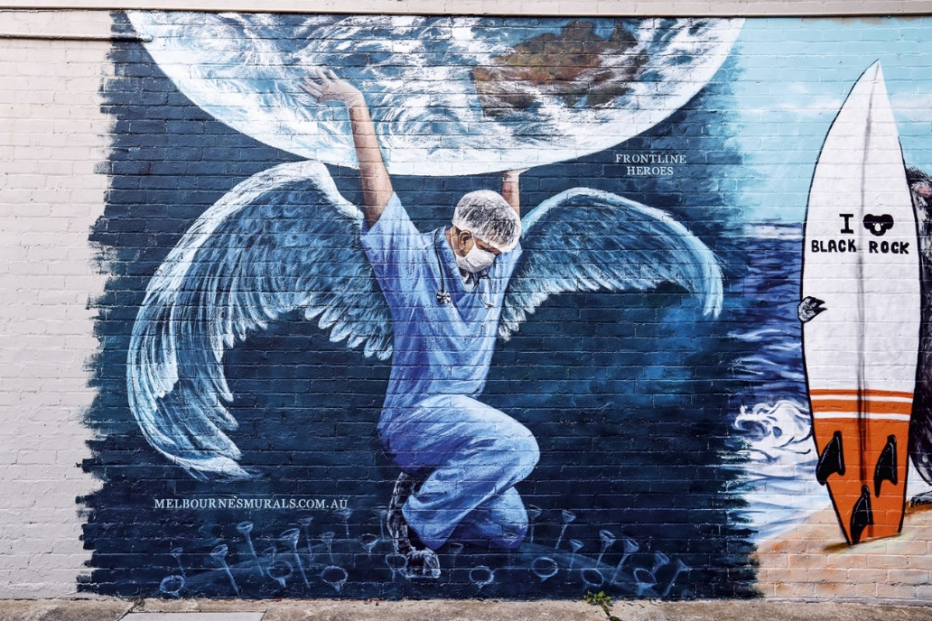

Painel ANJO AUSTRALIANO Uma bela homenagem aos profissionais de saúde.
Pintado por Robert Cianflone
Melbourne – Austrália

A tarde de aulas começa agora. Fique conosco.

►1ª AULA: 13h -13:55’ - GRAMÁTICA – PROFESSOR FLADIMIR CASTRO
CAPÍTULO 12: PERÍODO COMPOSTO / CAPÍTULO 13 – A COORDENAÇÃO

*Correção de atividades de casa

Passo 1 – Acessar aula pelo link que será enviado no início da aula.
Obs: momento de enviar a atividade de casa.

Passo 02 – Realizar, com acompanhamento do professor, a atividade de sala: página 34 (questões 1 a 4)
*Envie foto das atividades resolvidas para LUIS COORDENADOR. Escreva a matéria, seu nome e seu número em cada página.

Passo 03 – Correção da atividade de classe pelo WhatsApp.

Obs.: A correção será disponibilizada por um arquivo em (doc.) aos alunos que faltaram.

►2ª AULA: 13:55’-14:50’ - BIOLOGIA 2 – PROFESSOR DONISETHI LÉLIS
CAPÍTULO 11 - ANATOMIA E MORFOLOGIA DO FRUTO E DA SEMENTE – PARTE II

Passo 1- Acessar o link do meet a ser enviado pelo professor Doni7 no início de sua aula pelo whatsapp. – 5 minutos .

Passo 2- Acompanhar pelo Google Meet a aula do prof.Donisethi.

Caso não consiga acessar o Meet, comunique-se com a Coordenação e assista à videoaula disponível no link abaixo.

https://youtu.be/Ntm3aAEONhI

Passo 3- Faça as questões do atividades para sala 1,2,3,4 e 5 da página 52 e 53.

Durante esse tempo, estarei à disposição para tirar dúvidas pelo nosso grupo de whatsapp.
*Envie foto das atividades resolvidas para LUIS COORDENADOR. Escreva a matéria, seu nome e seu número em cada página.

Tarefa de casa: tFazer leitura do (LIVRO): 3 – CAP.11 : ANATOMIA E MORFOLOGIA DO FRUTO E DA SEMENTE e montar questionário de estudo.(10 questões subjetivas com suas devidas respostas )

►3ª AULA: 14:50’-15:45’ - REDAÇÃO – PROFESSOR FLADIMIR CASTRO
CAPÍTULO 12 - RECURSOS DE COESÃO TEXTUAL

Passo 01 – Acessar o link para aula no Meet:
https://meet.google.com/tve-vjav-tvy.

Caso você não consiga acessar a aula pelo google meet, comunique-se com a coordenação e assista à videoaula no link abaixo.
https://www.youtube.com/watch?v=qCUbZK7u1ds&list=PL0MlWarTr_1a7Iui-CvFY-hhNmuXsgRB8&index=107

Passo 02 – Atividade de classe, página 05 (questões 1 e 2).
Envie foto das atividades realizadas para LUIS COORDENADOR. Escreva a matéria, seu nome e seu número em cada página.

Passo 03 – Correção da atividade por WhatsApp.

Atividade de casa: Atividades propostas, página 05 (questões 1 a 6).

►INTERVALO: 15:45’-16:10’

►4ª AULA: 16:10’-17:05’ - QUÍMICA 1 – PROFESSORA KATHARINA FERNANDES
CAPÍTULO 9 – BIOCOMBUSTÍVEIS: TIPOS DE BIOCOMBUSTÍVEIS: ETANOL, BIODIESEL E BIOGÁS
Passo 1 – Encontro pelo Meet, link liberado no grupo no whatsapp no início da aula, lembre de estar com sua apostila em mãos.
Caso não consiga acessar o Meet, comunique-se com a Coordenação. Em seguida assista à videoaula no link abaixo. Somente DEPOIS realize o passo 2.

(https://youtu.be/R2gssBKQ-Gs )

Passo2 –É muito importante que você faça muitos exercícios do conteúdo aprendido para treinar seus conhecimentos. Portanto, você deve responder como atividade de sala a questão 4 na página 16.
*Envie foto das atividades resolvidas para LUIS COORDENADOR. Escreva a matéria, seu nome e seu número em cada página.

Passo 3 – Se você tiver qualquer forma de dificuldade na resolução, da questão podemos discutir sua dúvida com a resolução e o gabarito.

Atividade de casa: Além de estudar e rever as informações contidas nas páginas 12, 13 ,14 e 15, resolva no Livro 3, página 10 e 11, as questões 3,4 5 E 8.

►5ª AULA: 17:05’ – 18:00’ - BIOLOGIA 1 - PROFESSOR GONZAGA MARTINS
CAPÍTULO 10 – DNA
Passo 1 – Realize a releitura da teoria proposta ao longo do capítulo (páginas 39 a 42).
Passo 2 – Explicação do capítulo neste link: https://meet.google.com/
O código será fornecido na hora da aula.
Caso não consiga acessar, comunique-se com a coordenação e assista à videoaula no link abaixo. DEPOIS realize o passo 3.
https://youtu.be/krqfEViz_MM
Passo 3 – Tarefa de Classe: Resolva os exercícios 7 a 10 da seção Atividades Propostas (páginas 46 e 47)
Envie foto das atividades realizadas para LUIS COORDENADOR. Escreva a matéria, seu nome e seu número em cada página.

Tarefa de Casa: Pesquisa – Tipos de Mutações Gênicas e Cromossômicas.

